derskitabicevaplarim.comderskitabicevaplarim.com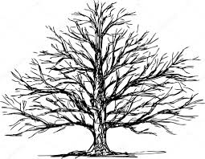
SOY AĞACI

